Белорусский государственный технологический университет

Факультет информационных технологий

Кафедра программной инженерии

Лабораторная работа 4

По дисциплине «Основы алгоритмизации и программирования»

На тему «Ввод и вывод информации»

Выполнил:

Студент 1 курса 9 группы

Павлович Ян Андреевич

Преподаватель: асс. Андронова М.В.

2023, Минск



1. Нарисовать квадрат, закрашенный введенным символом.

#include <iostream>

// Включение библиотеки iostream, которая позволяет использовать функции ввода и вывода

**using** **namespace** std;

// Объявляем программе, что мы используем пространство имен std

**int** main() {

**char** symbol;

    // Объявление переменной symbol типа char, которая будет хранить символ для закрашивания квадрата

    cout << "Enter the character: ";

    // Вывод сообщения на экран

    cin >> symbol;

    // Ввод символа с клавиатуры и сохранение его в переменную symbol

**int** size;

    // Объявление переменной size типа int, которая будет хранить размер квадрата

    cout << "Enter the size of square: ";

    // Вывод сообщения на экран

    cin >> size;

    // Ввод размера квадрата с клавиатуры и сохранение его в переменную size

**for** (**int** i = 0; i < size; i++) {

        // Цикл for, который будет выполняться size раз, увеличивая переменную i на 1 на каждой итерации

**for** (**int** j = 0; j < size; j++) {

            // Вложенный цикл for, который также будет выполняться size раз, увеличивая переменную j на 1 на каждой итерации

            cout << symbol << " " << endl;

            // Вывод символа и пробела на экран

        }

    }

}

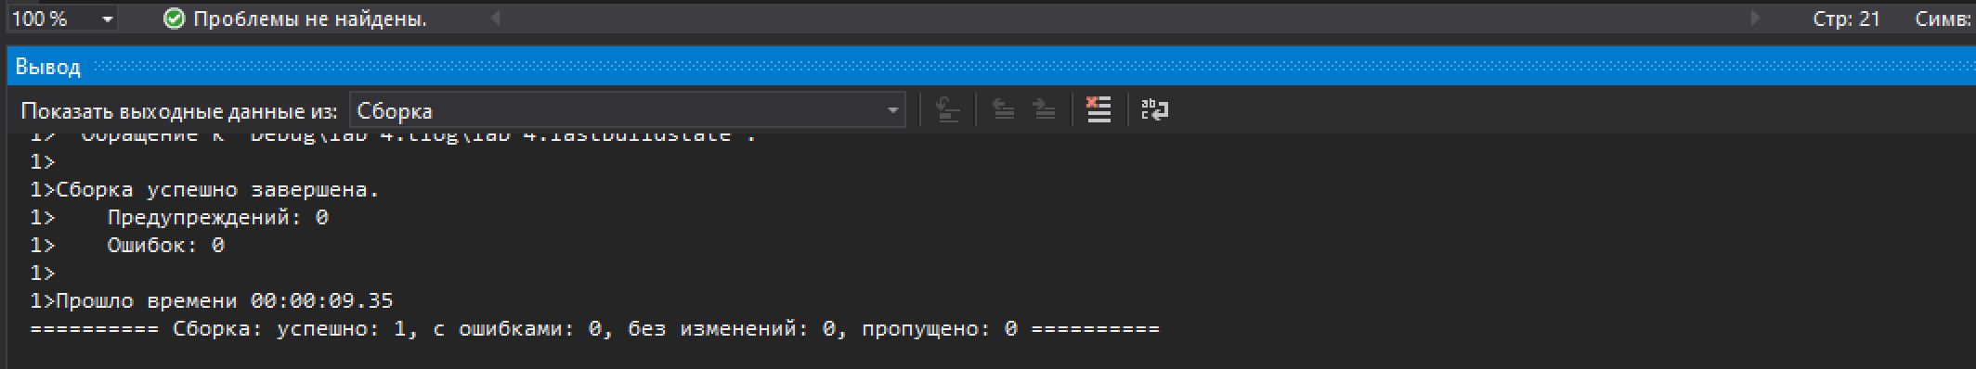

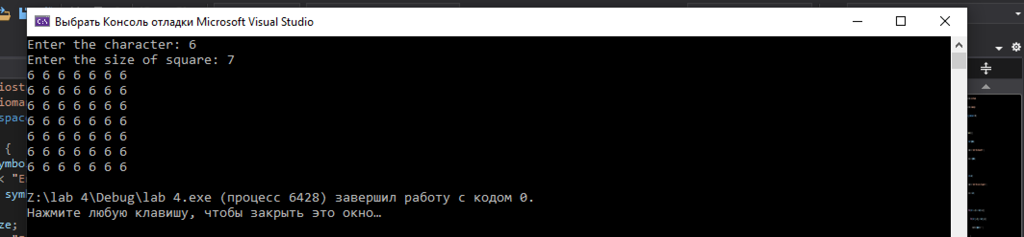

1. Найти площадь и основание такого прямоугольника, основание которого в 2 раза больше высоты, а площадь равна периметру.

#include <iostream>

// Включение библиотеки iostream, которая позволяет использовать функции ввода и вывода

**using** **namespace** std;

// Объявляем программе, что мы используем пространство имен std

**int** main() {

    // Объявление переменных

**double** height; // высота

**double** base; // основание

**double** area; // площадь

**double** perimeter; // периметр

    cout << "Enter the height: ";

    // Вывод сообщения на экран

cin >> height;

// Ввод высоты

    // Вычисление основания

    base = 2 * height;

    // Вычисление площади

    area = base * height;

    // Вычисление периметра

    perimeter = 2 * (base + height);

    // Проверка условия площади равной периметру

**if** (area == perimeter) {

        cout << "The area and perimeter of the ractangle are equal!" << endl;

        // Вывод сообщения на экран

        cout << "Height: " << height << endl;

        // Вывод сообщения и переменной на экран

        cout << "Base: " << base << endl;

        // Вывод сообщения и переменной на экран

    } **else** {

        cout << "The rectangle does not satisfy the condition." << endl;

        // Вывод сообщения на экран

    }

}

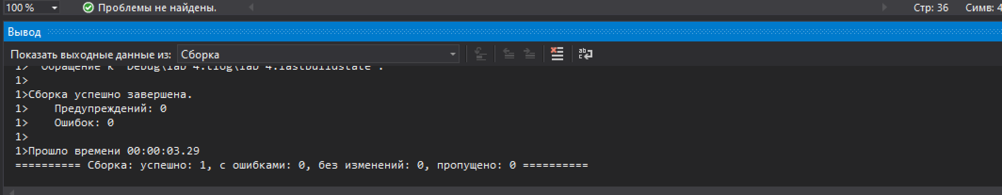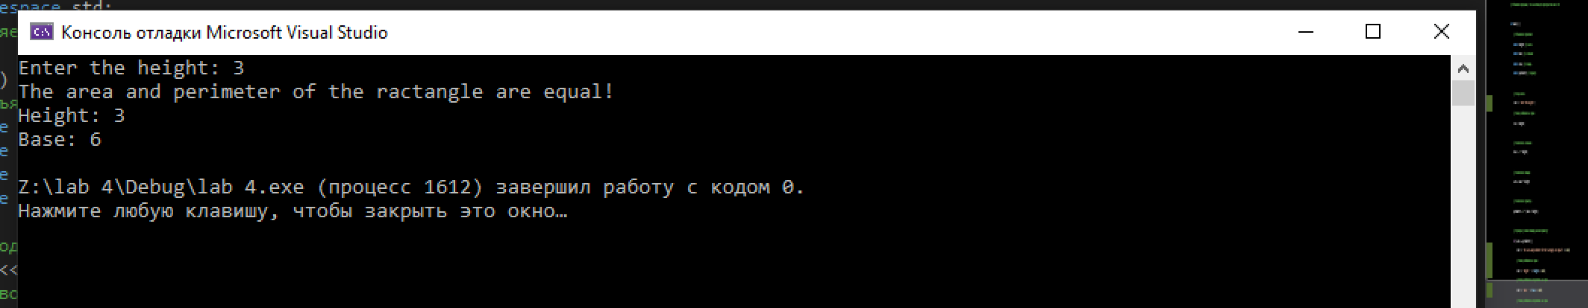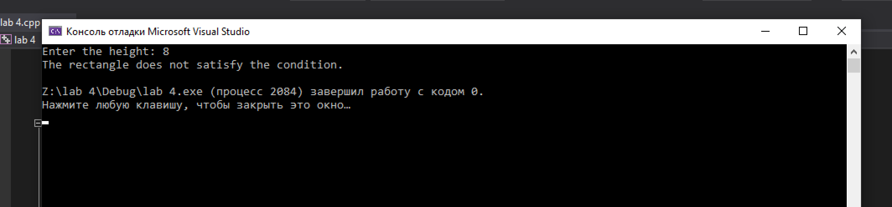

Дополнительные задачи:



1. Нарисовать знак +, закрашенный введенным символом.

#include <iostream>

// Включение библиотеки iostream, которая позволяет использовать функции ввода и вывода

#include <iomanip>

// Включение библиотеки iomanip для работы с манипуляторами

**using** **namespace** std;

// Объявляем программе, что мы используем пространство имен std

**int** main() {

**char** fillChar;

    //Объявление переменной

    cout << "Enter a character to fill the plus sign: ";

    //Вывод сообщения

    cin >> fillChar;

    //Ввод значений

    //рисуем +

    cout << setw(4) << fillChar << setw(4) << endl;

    cout << setw(4) << fillChar << endl;

    cout << fillChar << fillChar << fillChar << fillChar << fillChar << fillChar << fillChar << endl;

    cout << setw(4) << fillChar << setw(4) << endl;

    cout << setw(4) << fillChar << setw(4) << endl;

**return** 0;

}

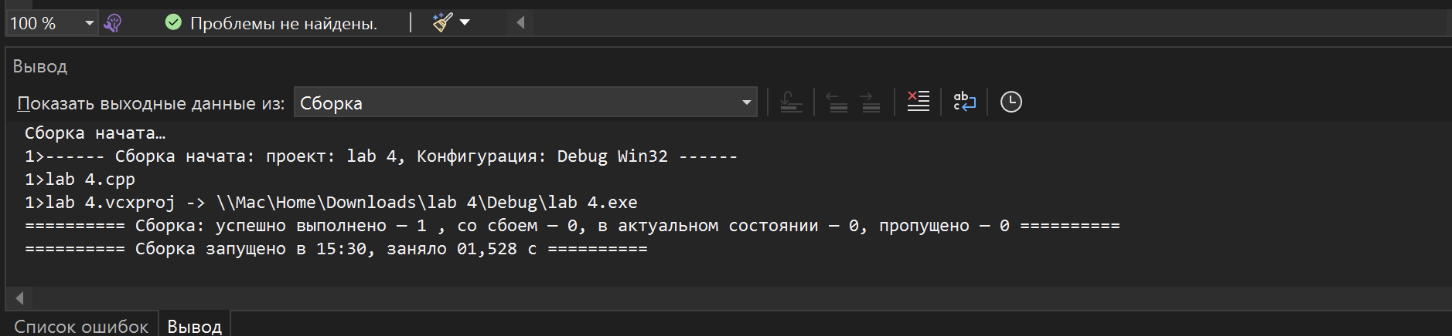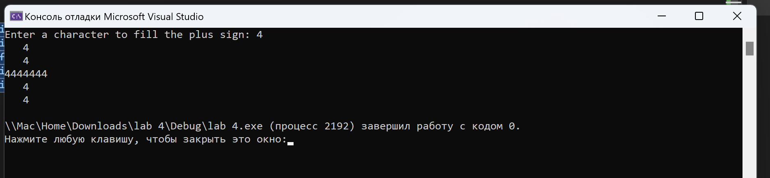

2. Сформировать число, представляющее собой реверсную (обратную в порядке следования разрядов) запись заданного трехзначного числа.

#include <iostream>  // Включение библиотеки iostream для работы с вводом/выводом

**int** main() {

**int** number;  // Объявление переменной числа

    std::cout << "Enter a four-digit number: ";  // Вывод сообщения для ввода числа

    std::cin >> number;  // Ввод числа с помощью cin

**int** reverseNumber = 0;  // Объявление переменной для обратного числа

**while** (number > 0) {  // Цикл, выполняющийся пока число больше 0

**int** digit = number % 10;  // Получение последней цифры числа

        reverseNumber = reverseNumber * 10 + digit;  // Добавление цифры к обратному числу

        number /= 10;  // Удаление последней цифры числа

    }

    std::cout << "Reverse number recording: " << reverseNumber << std::endl;  // Вывод обратного числа

**return** 0;  // Возврат значения 0

}

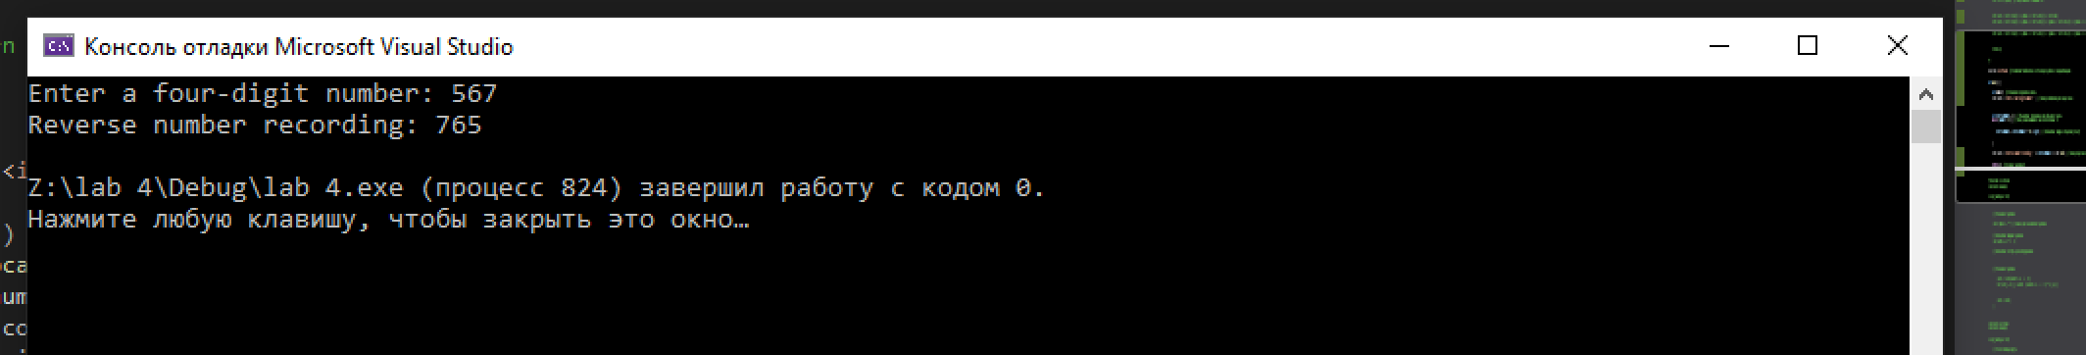

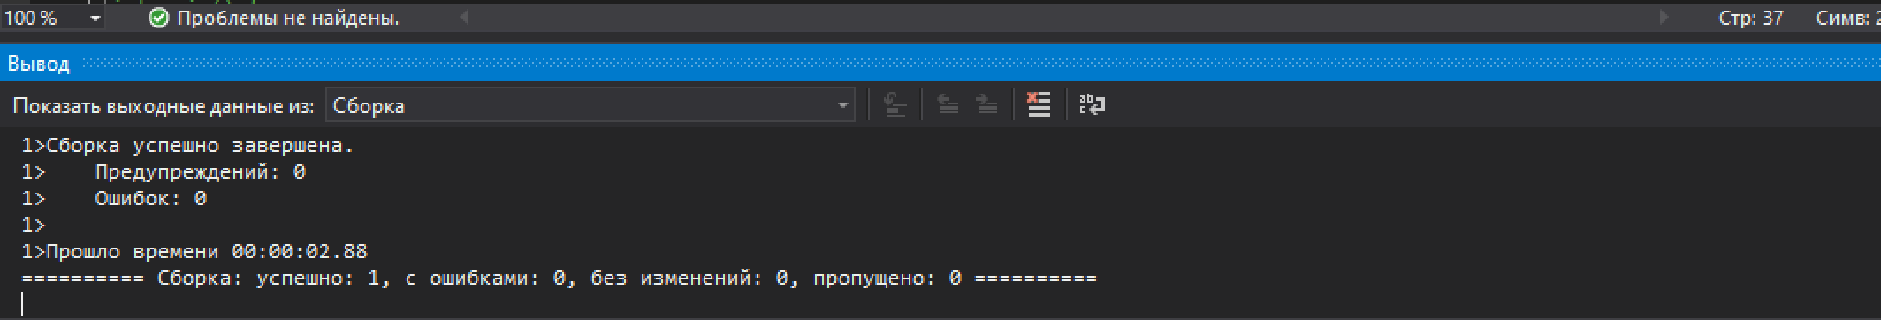



1. Нарисовать трапецию по центру консольного окна, закрашенную введенными символами.

#include <iostream>

// Включение библиотеки iostream, которая позволяет использовать функции ввода и вывода

#include <iomanip>

// Включение библиотеки iomanip для работы с манипуляторами

**using** **namespace** std;

// Объявляем программе, что мы используем пространство имен std

**int** main() {

//Добавление функции

**int** height = 5;

**int** width = 25;

**char** symbol;

//Объявление переменных

**int** space = (80 - width) / 2;

//Рассчет пробедлов для центрирования

cout << "Enter a character to fill in: ";

//Вывод сообщения

cin >> symbol;

//Ввод значений

**for** (**int** i = 0; i < height; i++) {

//Используем цикл for, чтобы нарисовать трапецию

**for** (**int** j = 0; j < space; j++) {

cout << " "; //Пробелы для центрирования

}

**for** (**int** g = 0; g < width; g++) {

cout << symbol; //Рисуем символы для заполнения

}

cout << endl;

width -= 2; //Изменение ширины

space++; //Изменение количества пробелов

}

**return** 0;

}

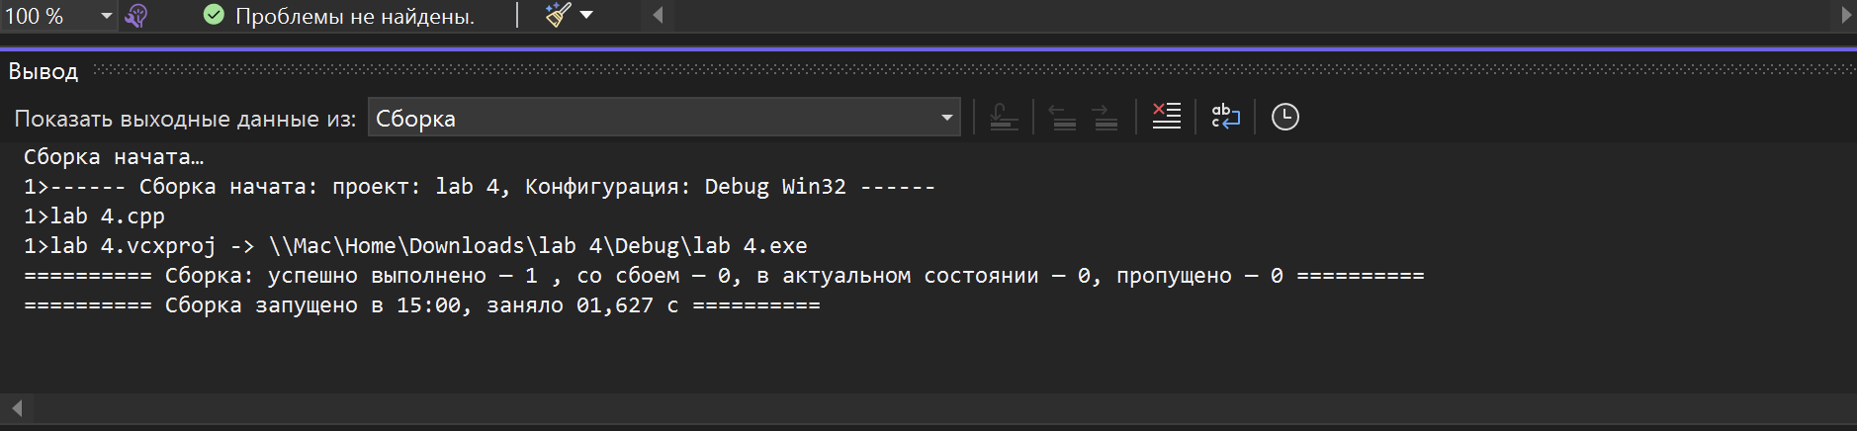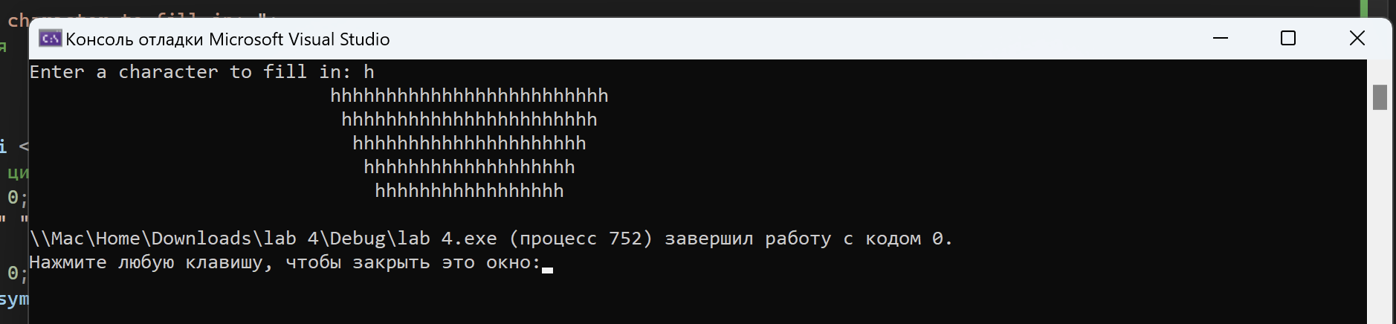

1. Известна длина окружности. Найти площадь круга, ограниченного этой окружностью.

 #include <iostream> // Включение библиотеки iostream, которая позволяет использовать функции ввода и вывода

 #include <iomanip> // Включение библиотеки iomanip для работы с манипуляторами

**using** **namespace** std; // Объявляем программе, что мы используем пространство имен std

**int** main() {

     // Расчет площади круга

**double** circumference;

     cout << "Enter the circumference: ";

     cin >> circumference;

     // Вычисление радиуса

**double** radius = circumference / (2 * 3.14159);

     // Вычисление площади круга

**double** area = 3.14159 * radius * radius;

     // Вывод площади круга

     cout << "Area of the circle: " << area << endl;

 }

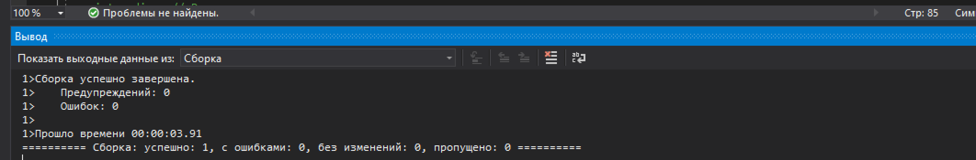

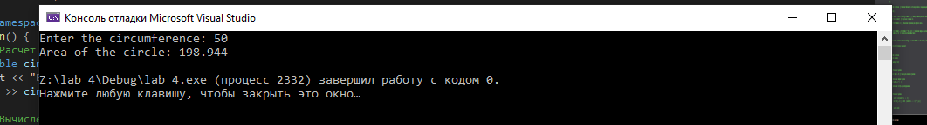



1. Нарисовать полукруг, закрашенный некоторым введенным символом.

#include <iostream>

// Включение библиотеки iostream, которая позволяет использовать функции ввода и вывода

#include <iomanip> // Включение библиотеки iomanip для работы с манипуляторами

**using** **namespace** std;

// Объявляем программе, что мы используем пространство имен std

**int** main() {

**char** symbol;

//Объявление переменной

cout << "Enter the symbol to use for drawing: ";

//Вывод на экран

cin >> symbol;

//Ввод символа

    cout << "  " << "  " << symbol << " " << symbol << "  " << "  " << endl;

    cout << "  " << symbol << " " << symbol << " " << symbol << " " << symbol << "  " << endl;

    cout << symbol << " " << symbol << " " << symbol << " " << symbol << " " << symbol << " " << symbol << endl;

cout << symbol << " " << symbol << " " << symbol << " " << symbol << " " << symbol << " " << symbol << endl;

//рисуем полукруг

}

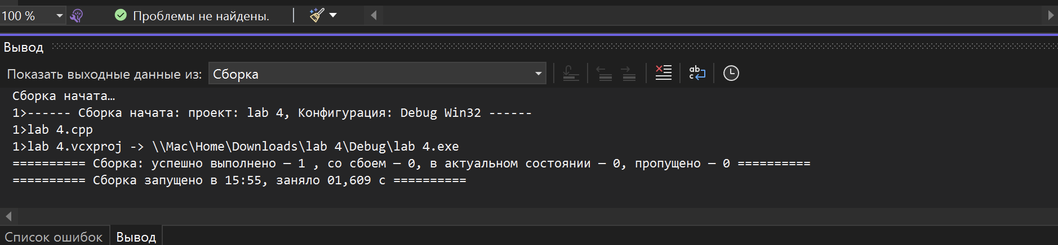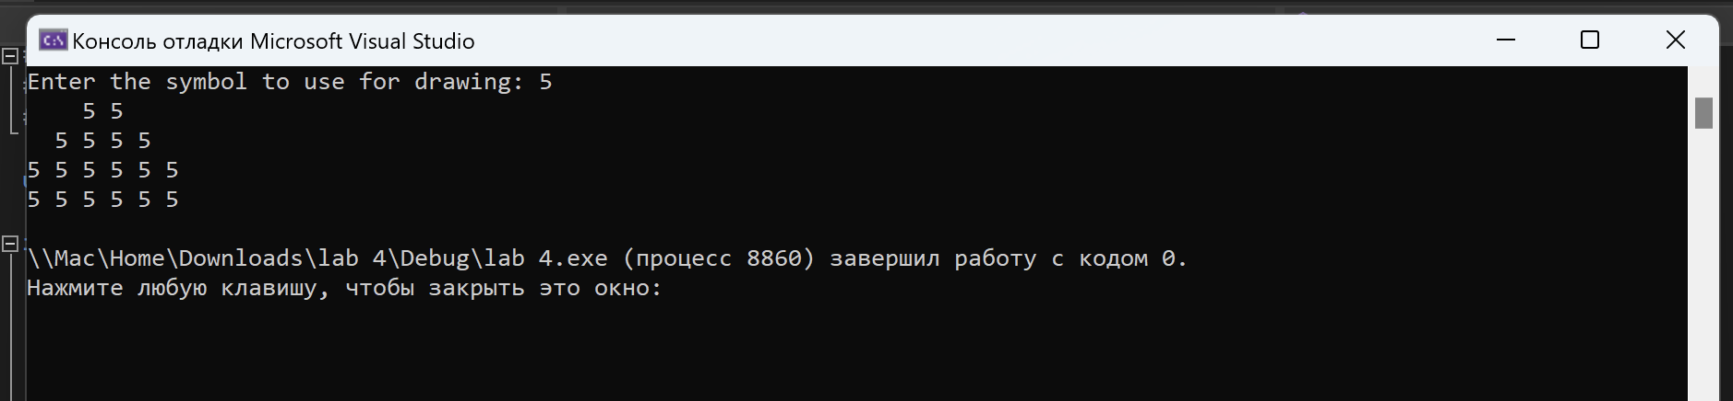

1. Известна диагональ квадрата. Вычислить его площадь.

#include <iostream> // Включение библиотеки iostream, которая позволяет использовать функции ввода и вывода

#include <iomanip> // Включение библиотеки iomanip для работы с манипуляторами

**using** **namespace** std; // Объявляем программе, что мы используем пространство имен std

 // Программа для вычисления площади квадрата

**int** main() {

**int** diagonal; // Диагональ квадрата

     cout << "Enter the diagonal of the square: ";

     cin >> diagonal;

**double** side = diagonal / sqrt(2); // Вычисление стороны квадрата

**double** area = side * side; // Вычисление площади квадрата

     cout << "Square area: " << area << endl;

 }

